**XI CONFERENCIA CIENTÍFICA INTERNACIONAL DE INGENIERÍA MECÁNICA**

**XVIII SIMPOSIO DE SOLDADURA Y MATERIALES**

**Selección del depósito de mejor desempeño a la abrasión en base al estudio del vínculo de su composición química y su dureza con la composición de los fundentes a base de escoria de acería y cenizas de cascarilla del arroz**

***Selection of the deposit with the best abrasion performance based on the study of the link between its chemical composition and hardness with the composition of fluxes based on steel slag and rice husk ash***

**Rodolfo Najarro-Quintero1, Amado Cruz-Crespo2, Lorenzo Perdomo-González3, Alejandro Duffus4, José Ramírez-Torres5, Rafael Fernandez-Fuentes6**

1- Universidad Técnica de Cotopaxi-La Maná, Av. Los Almendros y calle Pujili sector La Virgen, La Maná – Ecuador. [Ing.rnajaro@gmail.com](mailto:Ing.rnajaro@gmail.com)

2- Centro de Investigaciones de Soldadura, Facultad de Ingeniería Mecánica e Industrial, Universidad Central "Marta Abreu" de Las Villas, Cuba. [acruz@uclv.edu.cu](mailto:acruz@uclv.edu.cu)

3- Centro de Investigaciones de Soldadura, Facultad de Ingeniería Mecánica e Industrial, Universidad Central "Marta Abreu" de Las Villas, Cuba. [lperdomo@uclv.edu.cu](mailto:lperdomo@uclv.edu.cu)

4- Centro de Investigaciones de Soldadura, Facultad de Ingeniería Mecánica e Industrial, Universidad Central "Marta Abreu" de Las Villas, Cuba. [aduffus@uclv.edu.cu](mailto:aduffus@uclv.edu.cu)

5- ACINOX Tunas, Ministerio de Industrias, Circunvalante Norte Km 3 ½, Las Tunas, Cuba. [jose@acinoxtunas.co.cu](mailto:jose@acinoxtunas.co.cu)

6- Centro de Investigaciones de Soldadura, Facultad de Ingeniería Mecánica e Industrial, Universidad Central "Marta Abreu" de Las Villas, Cuba. [rfernandez@uclv.edu.cu](mailto:rfernandez@uclv.edu.cu)

**Resumen:**

**Problemática:** Se desconoce el comportamiento de la composición y la dureza del metal depositado con fundentes aglomerados, obtenido a base de escoria de la producción de acero y cenizas de cascarilla del arroz, que permita definir el de mejor desempeño para la abrasión.

**Objetivo(s):** Evaluar el efecto de los contenidos en el fundente de la matriz, del grafito y del ferrocromo-manganeso sobre la composición química y la dureza del metal depositado para seleccionar el de mejor desempeño en la abrasión.

**Metodología:** En base a un diseño experimental de mezclase estudia la relación de las variables de composición del fundente sobre la composición y dureza del metal depositado, realizando el procesamiento con el programa statgraphics. Se selecciona el de mejor desempeño en base a la optimización de la dureza.

**Resultados y discusión:** Fueron establecidos los vínculos entre las variables de composición del fundente (X1 – Matriz, X2- Grafito y X3- Ferrocromo-manganeso) y los contenidos de carbono, cromo, manganeso, silicio y la dureza del metal depositado. Fue seleccionado el fundente de mejor desempeño a la abrasión.

**Conclusiones:** Se concluye, que el contenido de carbono y la dureza del metal depositado son gobernado por el grafito y que los contenidos de cromo, manganeso y silicio son gobernados por el ferrocromo-manganeso; que el depósito de mayor dureza es el de mejor desempeño a la abrasión.

***Abstract:***

***Problem:*** *The behavior of the composition and hardness of the metal deposited with agglomerated fluxes, obtained from slag of the steel production and rice husk ash, is unknown, which allows defining the one with the best performance on abrasion.*

***Objective:*** *Evaluate the effect of the contents of the matrix flux, graphite and ferrochrome-manganese on the chemical composition and hardness of the deposited metal to select the one with the best performance on abrasion.*

***Methodology:*** *Based on an experimental mixing design, the relationship of the flux composition variables on the composition and hardness of the deposited metal is studied, performing the processing with the statgraphics program. The one with the best performance is selected based on the optimization of hardness.*

***Results and discussion:*** *The links between the flux composition variables (X1 – Matrix, X2- Graphite and X3- Ferrochrome-manganese) and the contents of carbon, chromium, manganese, silicon and the hardness of the deposited metal were established. The flux with the best performance on abrasion was selected.*

***Conclusions:*** *It is concluded that the carbon content and hardness of the deposited metal are governed by graphite and that the chromium, manganese and silicon contents are governed by ferrochrome-manganese; that the hardest deposit is the one with the best abrasion performance.*

**Palabras Clave:** Fundente. SAW. Recargue duro. Escorias de acería.

***Keywords:*** *Fluxes. SAW. Hardfacing. Steel slags.*

**1. Introducción**

En el recargue de piezas por arco sumergido (SAW, por sus siglas en inglés) se puede logar un amplio espectro de composiciones de los depósitos [1-4]. En el caso de depósitos de acero, dicha composición y la dureza constituyen los criterios fundamentales de partida para definir las posibles aplicaciones [5, 6]. Por ello, en el proceso de evaluación de un sistema metalúrgico alambre-fundente para enfrentamiento al desgaste abrasivo, constituyen las características esenciales a considerar.

En la fabricación de fundentes aglomerados las materias primas que se emplean para conformar el sistema matricial son recursos minerales naturales. No obstante, se reportan trabajos de empleo de escorias del propio proceso SAW en la elaboración de fundentes [7-10]; así como el uso de escorias de la obtención de ferroaleaciones [11, 12]. También, en trabajos precedentes, los autores han validado el empleo de escorias del proceso de afino de aceros al carbono en horno cuchara, junto a cenizas de cascarilla del arroz como aditivo, en la conformación de fundentes aglomerados para recargue [13, 14].

Se destaca que la aplicación de recargue en la fabricación y recuperación de piezas tiene un claro enfoque de sostenibilidad, ya que alarga la vida útil de los componentes. Si el proceso de recargue de piezas se realiza con empleo de consumibles de soldadura desarrollados en base a residuales sólidos industriales (escorias de acería en este caso) y agroindustriales (cenizas de la combustión de la cascarilla del arroz en este caso), se enfatiza marcadamente en dicho criterio de la sostenibilidad: De una parte, se evita el empleo de recursos minerales naturales; de otra parte, se revalorizan residuales a los que no se les da en la práctica una aplicación sistemática.

En el presente trabajo se da continuidad a los estudios con empleo de escorias y cenizas de cascarilla del arroz, siendo el objetivo concreto, evaluar el efecto de los contenidos en el fundente de la matriz (constituida por 72,99 % de escoria, 20,44 % de cenizas de cascarilla del arroz y 6,57 % de fluorita), de grafito y de ferrocromo-manganeso sobre la composición química y la dureza del metal depositado, para seleccionar el de mejor desempeño en condiciones de abrasión.

**2. Metodología**

**2.1 Obtención y caracterización de depósitos**

Para el estudio fueron empleados fundentes; cuya obtención, en base al plan experimental de la Tabla 1, se detalla en un trabajo previo de los autores [14]. En dicha Tabla: X1 – Matriz (que es una mezcla de 72,99 % de escoria, 20,44 % de cenizas de cascarilla del arroz y 6,57 % % de fluorita), X2- Grafito y X3- Ferrocromo-manganeso. Se realizaron depósitos sobre chapas de acero AISI 1020, de dimensiones 150x80x8 mm. Fue utilizado alambre electrodo AWS EL12 de 3 mm, con una corriente de 400 A, un voltaje de arco de 30 V, una velocidad de soldadura 30 m/h. Fueron depositados cordones paralelos, con solape para atenuar la dilución. Entre pasadas el depósito se enfrió al aire estático. De cada depósito se extrajo una muestra para análisis químico y otra para la determinación de dureza, mediante cortes transversales en una tronzadora metalográfica.

Tabla 1. Matriz experimental para la obtención de los fundentes.

|  |  |  |  |
| --- | --- | --- | --- |
| **Experimento** | **X1, %** | **X2, %** | **X3; %** |
| a | 88 | 7,0 | 5,0 |
| b | 88 | 2,0 | 10,0 |
| c | 78 | 2,0 | 20,0 |
| d | 78 | 7,0 | 15,0 |
| ab | 88 | 4,5 | 7,5 |
| bc | 83 | 2,0 | 15,0 |
| cd | 78 | 4,5 | 17,5 |
| da | 83 | 7,0 | 10,0 |
| acbd | 83 | 4,5 | 12,5 |

La composición química de la superficie superior del depósito fue determinada por espectroscopía de emisión óptica, luego de un leve desbaste de la superficie para logar un área plana de incidencia del arco. Las muestras para dureza fueron preparadas por desbaste y pulido en su sección trasversal. La dureza HV fue determinada en la parte centro-superior del segundo cordón de cada depósito. Fueron realizadas 10 identaciones en cada depósito en un microdurómetro, empleando una carga de 1000 g y un tiempo de identación de 10 s.

La muestra seleccionada como de mejor desempeño, fue preparada de acuerdo con la norma ASTM E3 [15] y le fue realizado ataque químico con Nital al 2 %, de acuerdo con la norma ASTM E407 [16]. La observación metalográfica fue realizada por Microscopía Óptica.

**3. Resultados y discusión**

**3.1 Composición química de los depósitos**

La composición química de los depósitos se muestra en la Tabla 2. Al comparar la composición de los depósitos de una camada de la Tabla 2, con la composición de los depósitos de varias camadas, reportada en un trabajo precedente de los autores [14], se advierte que el contenido de los elementos de aleación es menor en los depósitos de una camada, a causa de la dilución. De acuerdo con su composición, estos depósitos son relativamente similares a los enmarcados dentro de la clasificación de aceros de baja aleación para herramientas [17]. El alto contenido de carbono, junto a la presencia de los elementos de aleación, confieren a estos depósitos una combinación de alta dureza y de buena tenacidad para trabajo a la abrasión.

Tabla 2. Composición química de los depósitos, en % masa

|  |  |  |  |  |
| --- | --- | --- | --- | --- |
| **Depósito** | **C** | **Mn** | **Cr** | **Si** |
| a | 1,72 | 0,80 | 0,25 | 0,83 |
| b | 0,52 | 2,16 | 0,63 | 1,12 |
| c | 0,61 | 3,44 | 1,02 | 1,82 |
| d | 1,91 | 2,75 | 0,71 | 1,53 |
| ab | 1,37 | 1,35 | 0,48 | 1,57 |
| bc | 0,74 | 2,56 | 0,72 | 1,41 |
| cd | 1,24 | 3,54 | 0,99 | 2,10 |
| da | 1,73 | 1,65 | 0,49 | 1,46 |
| abcd | 1,45 | 2,54 | 0,71 | 1,53 |

En correspondencia con las altas tasas de enfriamiento que experimenta el metal depositado en el recargue por soldadura por arco y la composición de los depósitos (Tabla 2), la microestructura estaría representada por alto predominio de martensita o martensita y bainita, con presencia de austenita residual, que, como reportan varias fuentes bibliográficas, es una microestructura apropiada para el trabajo en condiciones de abrasión [5, 6, 8, 18]. Luego de la deposición, el metal líquido se enfría experimentando la cristalización primaria en forma de austenita, la que en las condiciones de altas velocidades de enfriamiento y producto al corrimiento que han provocado los elementos de aleación sobre las curvas de descomposición, experimenta fundamentalmente la transformación no difusiva a martensita.

A partir del procesamiento con empleo del programa Statgraphics, en base al plan experimental de la Tabla 1 y las variables respuestas de composición química de los depósitos de una camada (Tabla 2), fueron obtenidas las ecuaciones de regresión (Ecuaciones 1, 2, 3 y 4) del comportamiento de los contenidos de C, Cr, Mn y Si en el metal depositado frente a las variables independientes (Contenido de matriz, de grafito y de ferrocromo-manganeso en el fundente). En el caso del C, Cr y Mn el comportamiento es lineal, con adecuado ajuste de los modelos: (P=0001), con R2= 94,87 % y R2ajustada= 93,16 % para el C; (P=0,0002), con R2= 94,20 % y R2ajustada= 92,27 % para el Cr; (P=0,0002, con R2= 94,05 % y R2ajustada= 92,06 %) para el Mn. En el caso del Si, el modelo es cuadrático (P= 0,1212, con R2= 88,35 % y R2ajustada= 68,93 %). Este elemento muestra un comportamiento de menor ajuste del modelo, a causa de que su incorporación al depósito es consecuencia de procesos redox en la interfase metal-escoria [14].

C = 0,622778*X1 + 4,18778*X2 + 0,697778*X3 (1)

Cr = 0,366667*X1 + 0,126667*X2 + 1,04667*X3 (2)

Mn = 0,996667*X1 + 0,746667*X2 + 3,70667*X3 (3)

Si = 0,901111*X1 – 7,66889*X2 + 1,78111*X3 + 0,182995*X1*X2 – 0,255*X1*X3 + 13,38*X2*X3 (4)

La tendencia del comportamiento de los contenidos de C, Cr, Mn y Si en el metal depositado en función de las variables de composición del fundente, correspondientes a las ecuaciones 1, 2, 3 y 4, es mostrada en las Figuras 1, 2, 3 y 4. Como era esperado, el contenido de C es gobernado por la adición de grafito en el fundente (Figura 1); mientras los contenidos de Cr y Mn son gobernados por la adición de ferrocromo-manganeso (Figuras 2 y 3), dados los contenidos de estos elementos en la composición química de este componente de la mezcla del fundente [14]. El crecimiento del contenido de Si en el depósito manifiesta la mayor dependencia del contenido de ferrocromo-manganeso (Figura 4): Una pequeña parte del silicio que se incorpora al baño metálico es aportada directamente por el ferrocromo-manganeso que lo contiene, la otra parte del silicio que pasa al metal depositado depende de la reducción del (SiO2) contenido en la escoria (El [FeO] disuelto en el metal líquido reacciona con el [Mn] y el [C], contenidos en el baño, liberando al hierro, que reduce al SiO2 en la interfase metal-escoria) [14]. El alto contenido de SiO2 en la escoria, aportado por la matriz del fundente (el SiO2 es aportado por la escoria, la ceniza y el silicato), y la presencia de Mn y C que actúan como desoxidantes, favorecen la reacción ((SiO2) + [Fe] = [FeO] + [Si]) que conduce al aumento de este elemento en el metal [14].

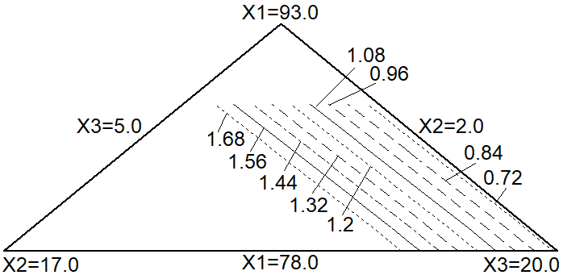

Figura 1. Comportamiento del contenido de C en el depósito (%), en función de los contenidos de matriz (X1), grafito (X2) y ferrocromo-manganeso (X3) en el fundente (%).

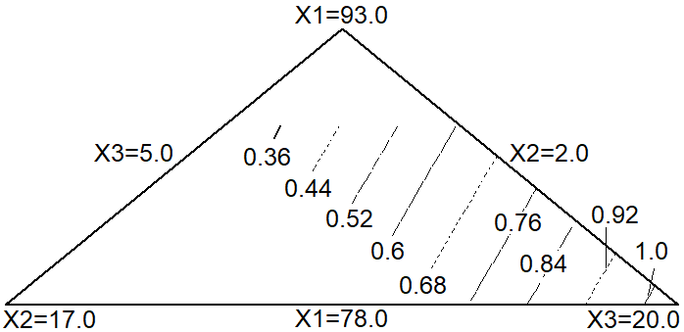

Figura 2. Comportamiento del contenido de Cr en el depósito (%), en función de los contenidos de matriz (X1), grafito (X2) y ferrocromo-manganeso (X3) en el fundente (%).

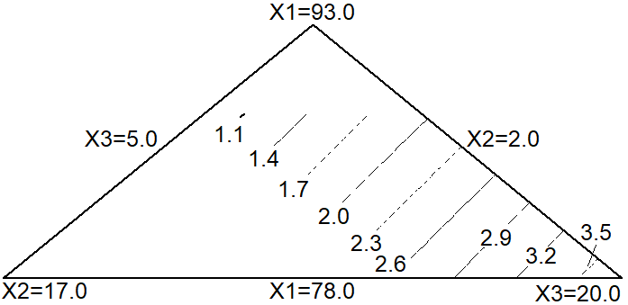

Figura 3. Comportamiento del contenido de Mn en el depósito (%), en función de los contenidos de matriz (X1), grafito (X2) y ferrocromo-manganeso (X3) en el fundente (%).

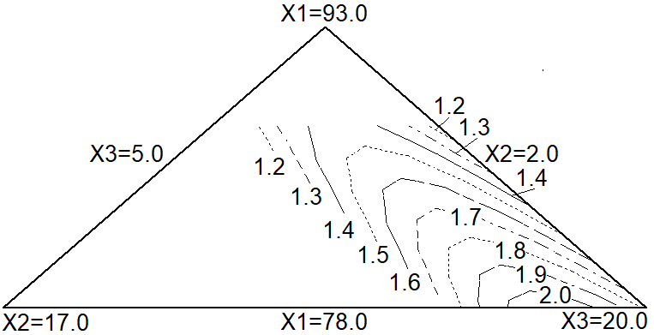

Figura 4. Comportamiento del contenido de Si en el depósito (%), en función de los contenidos de matriz (X1), grafito (X2) y ferrocromo-manganeso (X3) en el fundente (%).

**3.2 Dureza de los depósitos**

En base al procesamiento con el software Statgraphics, de los valores de dureza de los depósitos (Tabla 3), frente a los valores de las variables independientes de composición de la mezcla del fundente (Tabla 1), se obtuvo el modelo de regresión que describe el comportamiento (Ecuación 5), con un alto ajuste ((P= 0,0023), con R2= 99,92 % y R2ajustada= 99,7 %).

Tabla 3. Dureza de los depósitos.

|  |  |  |
| --- | --- | --- |
| **Depósito** | **HV1000g** | **D. St.** |
| a | 621,3 | 4,7 |
| b | 283,2 | 7,9 |
| c | 381,0 | 4,4 |
| d | 577,2 | 29,7 |
| ab | 452,9 | 27,6 |
| bc | 294,4 | 4,2 |
| cd | 429,9 | 9,2 |
| da | 624,5 | 10,3 |
| abcd | 439,9 | 7,5 |

HV1000 = 359,3*X1 + 1927,1*X2 + 379,25*X3 – 1169,55*X1*X2 – 358,2*X1*X3 – 1449,9*X2*X3 + 1898,1*X1*X2*X3 (5)

La Figura 5 muestra el comportamiento de la dureza del metal depositado, en función de las variables de composición del fundente, correspondiente a la ecuación (5). Se advierte que el comportamiento está fundamentalmente gobernado por el grafito, observándose relación con tendencia creciente entre la dureza y el contenido de carbono en el metal depositado (Figuras 1 y 5). Ello se explica, esencialmente, a partir del efecto del carbono sobre las curvas de transformación termocinéticas de descomposición de la austenita y sobre todo por su efecto sobre la tetragonalidad de la martensita [17]. Este elemento, por su efecto sobre la cinética de la descomposición de la austenita, también propicia la presencia de austenita residual. El cromo y el manganeso también modifican las curvas de transformación de la austenita, aumentando la posibilidad de formación de martensita y propiciando la presencia de austenita residual. En este caso particular, la adición de cromo y manganeso al baño de soldadura es realizado por el mismo componente de la mezcla del fundente (por la misma variable independiente X3), no permitiendo visualizar el efecto separado de estos elementos sobre la dureza del metal depositando (Figura 5). Por el efecto del manganeso sobre la formación de austenita residual, se le puede atribuir un efecto reblandecedor del metal depositado. Una cierta evidencia de lo anterior es que el depósito “a”, aun cuando presenta el menor contenido de cromo, al presentar el menor también de manganeso, para un relativamente alto de carbono, muestra alta dureza.

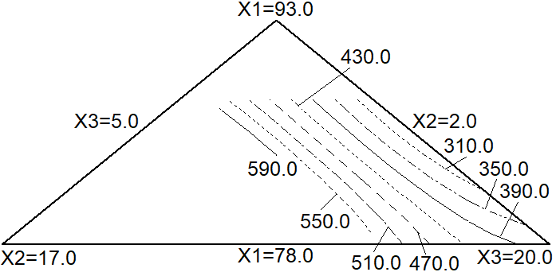

Figura 5. Comportamiento de la dureza del metal depositado (HV1000g), en función de los contenidos de matriz (X1), grafito (X2) y ferrocromo-manganeso (X3) en el fundente (%).

En el caso de los aceros, la literatura especializada da evidencias de que el aumento de la dureza aumenta la resistencia al desgaste [19, 20]. En base a tal criterio, puede considerarse que los depósitos de los fundentes con mayores contenidos de grafito (Figura 5), son más apropiados para el enfrentamiento al desgaste abrasivo. En el proceso de optimización de esta respuesta fue obtenido que el mejor resultado es de 632,92 HV (59 HRc), para una combinación de variables independientes de X1=85,0 %; X2=7,0 % y X3=8,0 %, estando enmarcado entre los depósitos de los fundentes “da” y “a” (Tablas 1 y 3).

En la Figura 6 es mostrada la microestructura del metal del depósito con el fundente “da”, obtenida por Microscopia Óptica, donde se advierten dendritas con predominio de martensita (zona oscura) y austenita residual en la región interdendrítica (blanca). Varias publicaciones validan el desempeño frente al desgaste abrasivo de recubrimientos de aceros de composición y microestructura relativamente similares a la de los depósitos del presente trabajo [2, 19, 21].

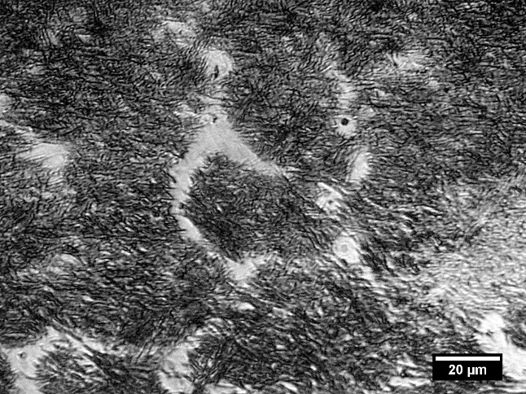

Figura 6. Microestructura del metal del depósito “da”.

**4. Conclusiones**

1. El metal depositado con todos los fundentes experimentales, por su composición en depósitos de una pasada con significativos contenidos de carbono entre 0,52 % y 1,91 %, de manganeso entre 0,8 % y 3,54 %, de cromo entre 0,25 % y 1,02 %, se corresponde a la de recubrimientos de consumibles comerciales aplicables para el enfrentamiento al desgaste abrasivo. El contenido de carbono en el depósito es gobernado por el contenido de grafito en el fundente, mientras el cromo, el manganeso y el silicio son gobernados por el contenido de ferrocromo-manganeso en el fundente.
2. La dureza del depósito es mayormente dependiente del contenido de grafito en el fundente. Su valor máximo de 632,92 HV (59 HRc) se obtiene para la siguiente composición del fundente: X1=85,0 %; X2=7,0 % y X3=8,0 %, estando enmarcado entre los depósitos de los fundentes “da” y “a”. Este fundente muestra una microestructura con predominio de martensita y con presencia de austenita residual, propia de aceros de baja aleación para trabajo al desgaste abrasivo.

**5. Referencias bibliográficas**

1. TUSEK, J.; SUBAN, M. High-productivity multiple-wire submerged-arc welding and cladding with metal-powder addition. Journal of Materials Processing Technology, 133, 207-213; 2003.
2. GULENÇ, B.; KAHRAMAN, N. Wear behaviour of bulldozer rollers welded using a submerged arc welding process. Materials and Design, 24, 537–542, 2003
3. SHAN-PING, L.; OH-YANG, K.; TAE-BUM, K.; KWON-HU, K. Microstructure and wear property of Fe–Mn–Cr–Mo–V alloy cladding by submerged arc welding. Journal of Materials Processing Technology, 147, 191-196, 2004.
4. MENDEZ, P. F.; BARNES, N.; BELL, K.; BORLE, S. D.; GAJAPATHI, S. S.; GUEST, S. D.; IZADI, H.; GOL, A. K.; WOOD, G. Welding processes for wear resistant overlays. Journal of Manufacturing Processes, 16, 4-25, 2014.
5. KOBELCO. Welding Handbook: Welding consumable and processes, KOBE STEEL LTD, Welding Company, Tokyo, 2012, 265 p;
6. AMERICAN WELDING SOCIETY, 2000, AWS A5,13: Specification for surfacing electrodes for Shielded Metal Arc Welding, AWS, Miami, 2000, 23 p
7. SINGH, K.; PANDEY, S. Recycling of slag to act as a flux in submerged arc welding. Resources, Conservation and Recycling, 53, 552-558; 2009
8. CRUZ-CRESPO, A.; PERDOMO-GONZÁLEZ, L.; FERNÁNDEZ, R.; SCOTTI, A. Composición química y microestructura del metal depositado con fundentes obtenidos con empleo de escorias del sistema MnO-SiO2-CaO”. CentroAzucar, 44(3), 43-52; 2017
9. JINDAL, S.; SINGH, H. Optimization of recycled slag-fresh flux mixture based up on Weld bead quality for submerged arc welding of stainless Steel. Journal of the Mechanical Behavior of Materials, 30, 9–18, 2021. https://doi.org/10.1515/jmbm-2021-0002
10. GUPTA, A.; KUMAR SAPRA, P.; NAVEEN, S.; RAM, G. Effect of Various Flux Compositions Mixed With Slag on Mechanical Properties of Structural Steel Weld Using Submerged ARC Welding. Asian Review of Mechanical Engineering ISSN 2249 - 6289 Vol. 2 No. 2, 2013, pp.27-31
11. CRUZ-CRESPO, A.; PERDOMO-GONZÁLEZ, L.; QUINTANA-PUCHO, R.; SCOTTI, A. Fundente para recargue por soldadura con arco sumergido a partir de ferrocromo-manganeso y escoria de la reducción simultánea de cromita y pirolusita. Soldagem & Inspeção, 24, 2019, 1-10.
12. PERDOMO-GONZÁLEZ, L.; QUINTANA-PUCHOL, R.; CRUZ-CRESPO, A.; GÓMEZ-PÉREZ, C. R. Obtaining of components of fluxes for submerged arc welding from the carbothermic reduction of chromite refractory. Rev. Téc. Ing. Univ. Zulia, 40(1), 42-51, 2017.
13. NAJARRO-QUINTERO, R.; CRUZ-CRESPO, A.; PERDOMO-GONZÁLEZ, L.; RAMÍREZ-TORRES, J.; ORBEA-JIMÉNEZ M. Empleo de escorias de horno cuchara y de cenizas de paja de arroz como componentes de un fundente para recargue por soldadura. Minería y Geología, 34(3), 331-344, 2018.
14. NAJARRO, R.; A. CRUZ-CRESPO, A.; PERDOMO, L.; DUFFUS, A.; ALMEIDA, G.; MORALES, M. J. Vínculo de la Composición de Recubrimientos SAW con la Composición de Fundentes Obtenidos con Escoria de Acería y Cenizas de Cascarilla del Arroz. Rev. Téc. Ing. Univ. Zulia. Vol. 44, Nº 2, Mayo-Agosto, 117-126, 2021.
15. AMERICAN SOCIETY FOR TESTING AND MATERIALS. ASTM E3: Standard guide for preparation of metallographic specimens, ASTM, West Conshohocken, 2001. 12 p.
16. AMERICAN SOCIETY FOR TESTING AND MATERIALS. ASTM E407: Standard Practice for Microetching Metals and Alloys. 1999. 21 p.
17. CHIVERINI, V. Aceros y fundiciones de hierro. Características generales, tratamientos térmicos, principales tipos. Instituto Latinoamericano del Fierro y el Acero (ILAFA), Santiago de Chile, 1994. 382 p.
18. GUALCO, A.; SVOBODA,H. G.; SURIAN, E. S.; DE VEDIA, L. A. Effect of welding procedure on wear behaviour of a modified martensitic tool steel hardfacing deposit. Materials and Design, 31, 4165–4173, 2010.
19. HAIKO, O.; KAIKKONEN, P.; SOMANI, M.; VALTONEN, K.; KÖMI, J. Characteristics of carbide-free medium-carbon bainitic steels in high-stress abrasive wear conditions. Wear 456-457, 203386, 2020. https://doi.org/10.1016/j.wear.2020.203386
20. TYLCZAK, J. H.; HAWK, J. A.;. WILSON, R. D. A comparison of laboratory abrasion and field wear results. Wear 225–229, 1059–1069, 1999.
21. CORONADO, J. J., CAICEDO H. F., GÓMEZ, A. L. The effects of welding processes on abrasive wear resistance for hardfacing deposits. Tribology International, 42, 745-749, 2009.